

**Univerzitet Donja Gorica**

**Fakultet za informacione sisteme i tehnologije**

**Podgorica**

Razvoj aplikacije edukativnog kviza

primjenom paketa pyGame

Bulatović Lazar 24/106

Sadržaj

**Apstrakt** 3

**Uvod** 4

**Alati i metodi istraživanja** 5

Zašto sam izabrao Python? 5

Zašto PyGame? 6

Koraci implementacije sistema 7

**Rezultati** 8

Poređenje sa sličnim aplikacijama 8

Primjena aplikacije edukativnog kvzia 9

Unapređenje ove aplikacije 9

Mogući problemi prilikom razvoja 10

**Biznis aspekt aplikacije** 10

**Zaključak** 11

**Literatura** 13

# **Apstrakt**

Ovaj rad predstavlja razvoj edukativne kviz-aplikacije koristeći **Visual Studio Code** i programski jezik **Python**, uz primjenu biblioteke **Pygame**. Aplikacija je dizajnirana kao jednostavna platforma za učenje i provjeru znanja, sa ciljem da korisnicima pruži interaktivan i pristupačan način rešavanja kvizova. Sastoji se od 10 pitanja, pri čemu svaki korisnik odgovara izborom jednog od ponuđenih odgovora (A, B, C ili D) putem klika na odgovarajuće slovo. Svaki tačan odgovor donosi određen broj bodova, dok netačni odgovori donose negativne bodove, čime se dodatno podstiče pažljivo razmišljanje.

Aplikacija, svojom funkcionalnošću i jednostavnim korisničkim interfejsom, pruža korisničko iskustvo u skladu sa standardima sličnih aplikacija u ovoj oblasti. Rad opisuje proces razvoja, izazove u implementaciji, kao i ključne aspekte koji aplikaciju čine edukativnom i intuitivnom za korišćenje. Potencijalno unaprijeđenje može biti stvaranje ovog kviza na dosta naprednijem nivou, gdje bi pri brzini i tačnosti bili nagrađivani sa bodovima, kao i dosta zahtjevnija pitanja iz oblasti opšteg znanja.

# **Uvod**

Pygame je biblioteka za Python koja omogućava razvoj igara i multimedijalnih aplikacija. Kreirana je kako bi programerima pružila jednostavan način za upravljanje grafikom, zvukom i korisničkim interakcijama. Pygame je poznata po tome što je kompatibilna sa različitim platformama.

Ideja edukativnih kvizova se javlja unazad nekoliko decenija, kada su prvi put korišćeni u tradicionalnim oblicima obrazovanja kroz papirne i usmene testove, ali sa samom pojavom tehnologije, digitalni kvizovi postaju popularniji, a prve digitalne kviz aplikacije razvijene su tokom 1980-ih godina. Jedan od početaka ove oblasti je aplikacija „Carmen Sandiego“, koja je spojila obrazovanje i zabavu, davajući inspiraciju ostalim programerima za razvijanje dodatnih sličnih aplikacija.

Razvoj koda za aplikaciju poput ove omogućava programerima da se upoznaju sa osnovama dizajna korisničkog interfejsa, obradom korisničkih unosa i logikom bodovanja. Kroz korišćenje Pygame biblioteke, programeri stiču vještine u upravljanju grafičkim elementima, što predstavlja osnovu za razvoj kompleksnijih aplikacija. Osim toga, takvi projekti podstiču kreativnost i bude znatiželjnost kod osobe šta ovaj program može još da uradi.

Unaprijeđenje ove aplikacije moglo bi se ostvariti integracijom dodatnih alata i tehnologija, poput korišćenja vještačke inteligencije za generisanje prilagođenih pitanja na osnovu korisnikovog nivoa znanja, ili povezivanja sa bazama podataka za dinamičko ažuriranje pitanja. Pored toga, upotrebom alata poput Unity ili Unreal Engine-a, aplikacija bi mogla dobiti vizuelno privlačniji interfejs i naprednije funkcionalnosti.

Motivacija za kreiranje ovog projekta proizilazi iz želje da se obrazovni proces učini interaktivnijim i pristupačnijim za širu publiku. Edukativni kvizovi ne samo da pomažu korisnicima u sticanju novih znanja, već i podstiču takmičarski duh i kontinuirano učenje kroz zabavu. Ovako osmišljeni projekti mogu doprineti modernizaciji obrazovanja i povećanju angažovanosti učenika i studenata.

# **Alati i metodi istraživanja**

Za razvoj ove aplikacije edukativnog kviza korišćeni su **Python** programski jezik i **pygame** kao biblioteka za rad sa grafikom, i korisničkim interfejsom. Ovi alati odabrani su zbog svoje fleksibilnosti, jednostavnosti učenja i prilagodljivosti za različite platforme. Korišćenjem Python-a i Pygame-a, omogućeno je brzo i efikasno razvijanje funkcionalnog prototipa aplikacije uz minimizaciju kompleksnosti.

## Zašto sam izabrao Python?

Python je jednostavan i intuitivan jezik. Njegova čitljivost i lakoća upotrebe čine ga idealnim za projekte koji uključuju interaktivne aplikacije i igre.

Prednosti su da Python nudi brži razvoj u poređenju sa jezicima kao što su C++ ili Java. Ima veliki broj dostupnih biblioteka koje ubrzavaju implementaciju različitih funkcionalnosti.

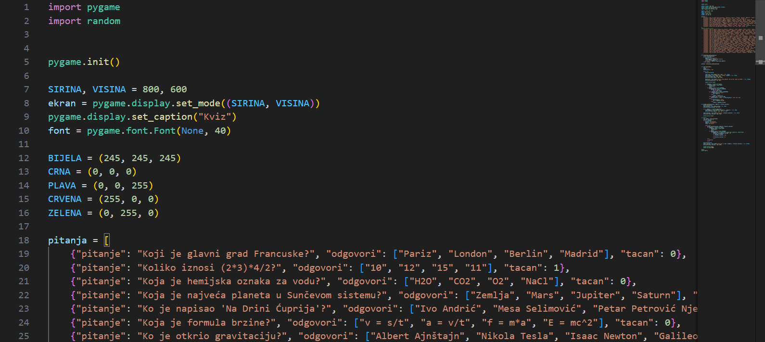Ograničenja mogu biti to što Python nije najbrži jezik u pogledu performansi, što može biti problem za aplikacije koje zahtevaju izuzetno visoke performanse.

Figure 1 početne linije koda aplikacije edukativnog kviza

## Zašto PyGame?

Pygame je specijalizovana biblioteka za izradu jednostavnih igara i grafičkih aplikacija. Njena modularnost i podrška za grafiku, zvuk i događaje omogućavaju razvoj aplikacija poput baš ovakvog kviza sa minimalnim naporom.

Za razliku od alata kao što su Unity ili Unreal Engine, prednost Pygame jeste to što je lakši i fokusiran samo na osnovne potrebe za grafičkim aplikacijama. Takođe, jednostavan je za integraciju u projekte malog obima.

Ograničenja kod paketa Pygame-a su što nije optimalan za izradu kompleksnih ili vizuelno intenzivnih aplikacija, gde Unity ili Godot pružaju bolje opcije.

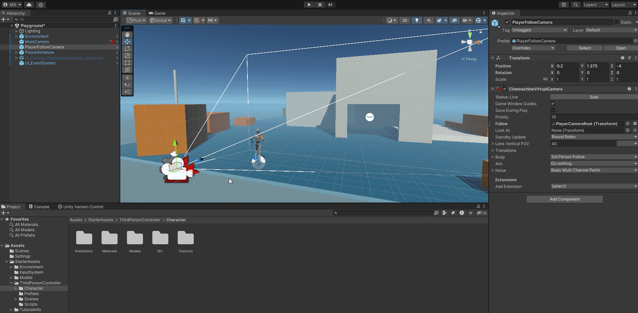

Figure 2 Unity

Teorijska obrada materijala za razvoj aplikacije uključivala je korišćenje raznovrsnih izvora kako bi se osiguralo razumijevanje tehničkih aspkeata i dobre praske u implementaciji. Pygame dokumentacija i tutorijali bili su ključni za savladavanje specifičnih elemenata, poput prikaza grafike i obrade događaja. Ovi vodiči omogućili su brzo savladavanje osnova Pygame-a i primjenu tih znanja u praktičnom radu.

Dodatno, online kursevi i forumi kao što je Stack Overflow i Udemy, pomogli su u rešavanju za konkretne probleme koji su se pojavljivali tokom razvoja aplikacije. Uz sve ove materijale, dosao sam do znanja koje je bilo neophodno za razvoj obične ali i funkcionalne kviz aplikacije, ali ne i toliko napredne koliko ona može btii.

## Koraci implementacije sistema

* Planiranje i analiza:
  + - * Prvobitno je definisana osnovna funkcionalnost aplikacije, uključujući broj pitanja, način interakcije korisnika i sistem bodovanja.
      * Dizajnirana je logička struktura toka aplikacije, od prikaza pitanja do obrade odgovora i prikaza rezultata.
* Postavljanje radnog okruženja:
  + - * Instalirani Python i PyGame biblioteka, korišćen Visual Studio Code za pisanje sintakse.
* Implementacija osnovnih funkcionalnosti:
  + - * Razvijen je grafički interfejs pomoću Pygame-a, gdje se svako pitanje prikazuje na ekranu zajedno sa četiri ponuđena odgovora (A, B, C i D).
      * Napisan je kod koji detektuje klik korisnika na određeno dugme na tastaturi, i na osnovu toga bilježi odgovor.
      * Dodata je funkcionalnost za bodovanje tačnih a i oduzimanje bodova za netačne odgovore.
* Pitanja:
  + - * Kreirana je funkcija koja prelazi sa pitanja na pitanje nakon što korisnik odgovori, uz provjeru da li je dostignut kraj kviza.
      * Sistem prati trenutni skor korisnika i prikazuje ga na kraju kviza.

# **Rezultati**

Aplikacija omogućava korisnicima da odgovaraju na unaprijed postavljena pitanja sa višestrukim izborom odgovora. Jednostavna je za upotrebu, lako se može proširiti dodavanjem novih pitanja i odgovora.

Aplikacija pruža priliku za edukaciju kroz zabavljanje, što je posebno korisno za mlade korisnike ili one koji žele testirati svoje znanje iz različitih oblasti u jednom kvizu.

Nova pitanja se mogu dodati bez velikih izmjena u strukturi.

## Poređenje sa sličnim aplikacijama

Prednosti aplikacije mogu biti jednostavnost i prilagodljivost. Aplikacija ima jednostavan kod i lako se razumije, što je prednost za početnike i one koji žele da se brzo uključe u razvoj.

Mana ove aplikije jeste što za razliku od modernih kviz aplikacija koje imaju interaktivne grafičke korisničke interfejse (GUI), ova aplikacija trenutno funkcioniše na osnovu teksta, što može ograničiti njenu privlačnost. Veće aplikacije poput Kahoot-a pružaju povratne informacije korisnicima, analitiku učinka i rang liste.

## Primjena aplikacije edukativnog kvzia

**Edukacija:**

* Koristi se u školama i fakultetima za testiranje znanja učenika u različitim predmetima.
* Korisna za pripremu za ispite (npr. kvizovi za istoriju, hemiju, geografiju).

**Zabava:**

* Organizacija kvizova na zabavama, u porodičnom okruženju ili na društvenim događajima.

**Trening zaposlenih:**

* Kviz aplikacija može pomoći kompanijama da testiraju znanje zaposlenih o proizvodima, uslugama ili procedurama.

## Unapređenje ove aplikacije

* Razviti GUI koristeći biblioteke poput Tkinter (Python) ili koristiti web tehnologije (HTML, CSS, JavaScript).
* Dodati multimediju (slike, zvukove, video klipove) za bogatije iskustvo.
* Dodati sistem za praćenje bodova i povratne informacije o tačnim i netančim odgovorima.
* Uvesti kategorije pitanja (npr. sport, nauka, kultura).
* Prikaz rezultata korisnika u poređenju sa drugima.
* Skladištiti pitanja i odgovore u bazi podataka (npr. SQLite, MySQL).
* Omogućiti administratorima da dodaju ili uređuju pitanja putem interfejsa.
* Dodati mogućnost igranja kviza sa drugim korisnicima u realnom vremenu (multiplayer).
* Praćenje performansi korisnika, analize koje oblasti su najteže, i predlaganje novih pitanja na osnovu postignutih broja bodova (lakši i teži nivoi).

## Mogući problemi prilikom razvoja

**Validacija i tačnost pitanja:**

* Pitanja moraju biti tačna i relevantna. Postoji rizik od uključivanja nepreciznih ili starijih informacija.
* Kako broj pitanja raste, bez pravilne strukture (npr. baze podataka), upravljanje postaje komplikovano.
* Ako se aplikacija koristi online, potrebno je osigurati bezbjednost podataka korisnika I zaštititi od zloupotreba.

**Kompatibilnost:**

* Osigurati da aplikacija radi na svim uređajima i operativnim sistemima, što može zahtjevati dodatno testiranje i prilagođavanje.
* Tekstualni interfejs može ograničiti korisnike koji očekuju moderniju i vizuelno privlačniju prezentaciju.

# **Biznis aspekt aplikacije**

Ova aplikacija ima solidan potencijal za razvoj u komercijalnom kontekstu, posebno u sferama edukacije, zabave, i korporativnog treninga. Njene trenutne prednosti i mogućnosti za širenje mogu postati osnov za razvoj održivog poslovnog modela.

1. **Monetizacija:**

* Osnovna verzija aplikacije bi bila besplatna, dok bi napredne funkcije (npr. pristup specijalizovanim kvizovima, prilagođenim temama, kao i multiplayer) bile dostupne kroz pretplatu ili jednokratnu kupovinu.
* Besplatna verzija aplikacije može uključivati oglase, dok bi plaćena verzija bila bez oglasa.
* Ponuda kreiranja prilagođenih kvizova za klijente, poput događaja, marketing kampanja, ili obrazovnih programa.

1. **Licenca:**

* Aplikacija se može licencirati kompanijama za internu obuku zaposlenih ili školama za testiranje i pripremu učenika.

1. **Takmičenje:**

* Organizovanje online takmičenja uz plaćanje kotizacije i dodjelu nagrada za najbolje učesnike.

# **Zaključak**

Kviz aplikacija predstavlja jednostavno i prilagodljivo rešenje za testiranje i unapređenje znanja kroz višestruki izbor odgovora. Njena osnovna svrha jeste da pruži korisnicima priliku da uče, zabave se i procijene svoje znanje iz raznih oblasti na interaktivan i lako dostupni način. Glavni kvalitet ove aplikacije ogleda se u njenoj funkcionalnoj jednostavnosti, što omogućava brzo razumijevanje i lakoću korišćenja, čak i za korisnike bez tehničkog predznanja.

Osnovna struktura aplikacije omogućava lako dodavanje novih pitanja i odgovora, što čini aplikaciju idealnom za personalizaciju i primjenu u različitim kontekstima. Ova aplikacija je kao alat za učenje kroz igru, koja podsticajno utiče na angažovanje korisnika. Ova funkcionalnost pomaže korisnicima da identifikuju svoja znanja i slabosti, što je ključno za razvoj. Posebno je korisna za pripremu za standardizovane testove, edukaciju u formalnom okruženju i samostalno učenje. U budućnosti može da uključi korisnike različitih nivoa obrazovanja i tehničkih sposobnosti, što je čini dostupnom za širok spektar publike. Takođe, dodavanjem multiplayer režima, aplikacija bi mogla podstići druženje i zajedničko učenje, što može donijeti smanjenju osjećaja izolacije kod korisnika.

Kako bi aplikacija postala više funkcionalna i privlačnija, postoji više mogućnosti za unapređenje. Uvođenje opcija za personalizaciju omogućilo bi korisnicima kreiranje i dijeljenje sopstvenih kvizova, kao i prilagođavanje težine pitanja na osnovu postignutih rezultata. Analitika i povratne informacije, poput statistike o tačnim i netačnim odgovorima, mogli bi dodatno povećati edukativnu vrijednost aplikacije. Uvođenje vizuelnog interfejsa moglo bi da privuče jos korisnika, kao i dodavanje dodatnih elemenata poput slika i zvukova. Podrška za više jezika bila bi ključna za širenje njenog uticaja na globalnom nivou, dok bi offline režim omogućio pristup aplikaciji čak i u uslovima ograničenog pristupa internetu.

Ova aplikacija ima značajan potencijal za rast, posebno u edukativnom sektoru. Uz unapređenje funkcionalnosti, efikasan marketing, i prilagođavanje korisničkim potrebama, aplikacija se može pretvoriti u svrhe biznisa I zarade. Razvijanje humanog aspekta kroz inkluzivnost, dostupnost i transparentnost može dodatno povećati njen pozitivan uticaj na društvo. Edukacija, zabava i korporativni trening su ključne oblasti za proširenje, dok inovativne funkcije, poput vještačke inteligencije i personalizacije, mogu pomoći da se izdvoji na tržištu od ostalih sličnih aplikacija.

# **Literatura**

[Pygame Documentation](https://www.pygame.org/docs/)

[Python](https://www.python.org/about/gettingstarted/)

[Online Python kurs](https://www.udemy.com/)

[Parafraziranje](https://wordcount.com/sr/paraphrasing-tool)

[Postavljanje nasumičnih pitanja sa odgovorima](https://chatgpt.com/)